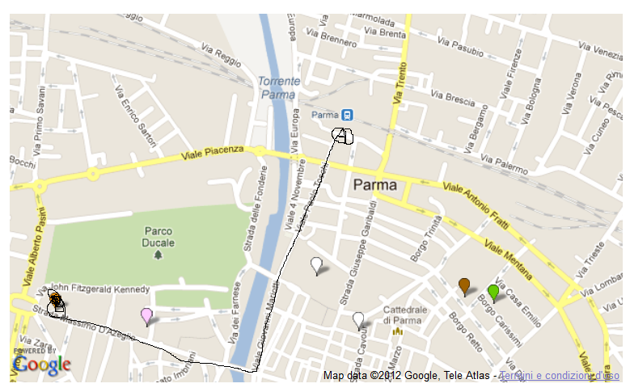
Come raggiungere il Dipartimento di Italianistica (Via D’Azeglio, 85)
Dalla stazione di Parma è possibile raggiungere il Dipartimento
- A piedi: attraverso il Parco Ducale oppure seguendo il percorso indicato in nero sulla mappa. Circa 20 minuti.
- In taxi 5 minuti e 5-6 euro.
- In autobus: la linea migliore è la 7 in direzione Campus Universitario (Mappa all’indirizzo: http://storage.aicod.it/portale/teppr/file/cartina_ott2011.pdf).

